**МІНІСТЕРСТВО ОСВІТИ І НАУКИ УКРАЇНИ**

**НАЦІОНАЛЬНОМУ УНІВЕРСИТЕТІ “ЛЬВІВСЬКА**

**ПОЛІТЕХНІКА”**

**Кафедра систем штучного інтелекту**



**Лабораторна робота #8**

**на тему:**

**«Запити на вибір даних із впорядкуванням та групуванням результатів»**

з дисципліни

«Організація баз даних та знань»

**Виконав:**

студент групи КН-210

Максим Романьчук

**Викладач:**

Мельникова Н.І.

Львів – 2020 р.

Мета роботи: Розробити SQL-запити для вибору записів з однієї чи кількох таблиць в т. ч. із застосуванням: впорядкування результатів за значеннями одного і декількох полів, впорядкування результатів за зростанням і спаданням, групуванням результатів за значеннями одного чи декількох полів.

**Хід роботи**

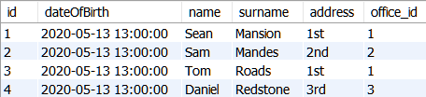

Дані таблиці працівників.

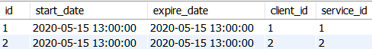

Дані таблиці замовлень.



Дані таблиці послуг.

1. Вивести перелік працівників із прізвищем, що містить "Ma" в алфавітному порядку:

**SELECT** * **FROM** worker **WHERE** worker.surname **LIKE '**%Ma%**' ORDER BY** worker.surname**;**

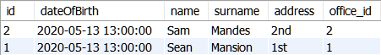

1. Запит вибору записів з таблиці Worker з використанням сортування:

SELECT * FROM worker ORDER BY worker.`name` DESC LIMIT 3;

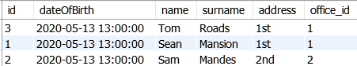

1. Запит вибору оцінок студентів з групуванням за датою.

SELECT COUNT(start_date) AS transactions, SUM(price) AS income,

`order`.start_date AS order_date FROM mydb.`client`

INNER JOIN mydb.`order`

ON `order`.client_id = `client`.id

INNER JOIN mydb.service

ON service.id = `order`.service_id

GROUP BY start_date;



**Висновок:** Виконуючи цю лабораторну роботу, я розглянув методи вибору даних з БД з використанням сортування та групування. При цьому здійснювалися запити до таблиць Worker, Client, Order, Service.